|  |  |
| --- | --- |
| МИНИСТЕРСТВО ОБРАЗОВАНИЯ И НАУКИ РОССИЙСКОЙ ФЕДЕРАЦИИ  Федеральное государственное автономное образовательное учреждение  высшего образования  **«Дальневосточный федеральный университет»** | |
| **ШКОЛА ЕСТЕСТВЕННЫХ НАУК** | |
| **Кафедра прикладной математики, механики, управления и программного обеспечения** | |
| Витушкин Виталий Олегович | |
| РАЗРАБОТКА ИГРЫ BATTLE CITY В IDE GREENFOOT  **КУРСОВАЯ РАБОТА**  По дисциплине «Технология коллективной разработки информационных систем»  по образовательной программе подготовки бакалавров «Технология программирования»  по направлению 02.03.03 «Математическое обеспечение и администрирование информационных систем» | |
|  | Студент гр. Б8404\_\_\_\_\_\_\_\_\_\_\_\_/ Витушкин В.О.  (подпись)  Руководитель: к.т.н., доцент кафедры ПММУиПО \_\_\_\_\_\_\_\_\_\_\_\_/Гриняк В.М.  (подпись) | |
| Защищен оценкой \_\_\_\_\_\_\_\_\_\_  \_\_\_\_\_\_\_\_\_\_\_\_ \_\_\_\_\_\_\_\_\_\_\_\_\_\_\_\_\_  (подпись) И.О.Фамилия  «\_\_\_\_\_» \_\_\_\_\_\_\_\_\_\_\_\_\_\_\_\_ 201 г. | |
| г. Владивосток  2017 г. | |

Оглавление

[Введение 3](#_Toc472325612)

[1. Описание игры 4](#_Toc472325613)

[1.1 Объекты в игре 4](#_Toc472325614)

[1.1.1 Танк 4](#_Toc472325615)

[1.1.2 Пуля 5](#_Toc472325616)

[1.1.3 Игровое поле 5](#_Toc472325617)

[2. Интерфейс 8](#_Toc472325618)

[3. Требования к игре 10](#_Toc472325619)

[4. Тестирование 11](#_Toc472325620)

[Список литературы 13](#_Toc472325621)

# Введение

Greenfoot – это интерактивная среда разработки для языка Java (IDE), которая разработана для начинающих программистов, с целью дать им представление об основах объектно-ориентированного программирования.

Проект Greenfoot был инициирован Майклом Келлингом в 2003 году, а первый прототип был построен Полом Хенриксеном и Майклом Келлингом в 2004 году. Проект создавался в университете Deakin, Мельбурн, Австралия и в университете Кента, Великобритания при содействии компании Oracle.

С помощью Greenfoot можно легко создавать простые 2D приложения, симуляции и игры.

Данная IDE полностью бесплатна и распространяется под открытой лицензией GPL.

На официальном сайте проекта [1] можно найти подробную документацию, а также примеры игр и демонстрации возможности движка. Кроме того, есть сильное русскоязычное сообщество.

Целью данной курсовой работы является изучение методов, технологий коллективной разработки программного обеспечения. Результатом проделанных работ является:

1. Разработка игры «Battle City» в IDE Greenfoot
2. Разработка отчетной документации

В ходе работы использовались следующие инструменты:

1. Система контроля версий Git
2. Хостинг Git репозиториев, issue-tracker Github
3. IDE Greenfoot

# Описание игры

С помощью среды разработки Greenfoot была создана игра “Battle City”

Полигон действий виден сверху. Игрок должен, управляя своим танком, уничтожить все вражеские танки на уровне, которые постепенно появляются вверху игрового поля. Враги пытаются уничтожить базу игрока (внизу игрового поля в виде орла) и его танк.

Если игрок уничтожит всех врагов, то он выигрывает.

Если противник сможет разрушить базу или уничтожит всех игроков - игра окончена.

## 1.1 Объекты в игре

### 1.1.1 Танк

Танк – это двигающийся объект, изображающий танк. Он может быть:

Танком игрока – управляется игроками, может ездить и стрелять в зависимости от того какие кнопки нажимает игрок (см. рис. 1). Бывает двух видов: первого (желтого цвета) и второго (зеленого цвета) игрока.

C:\Users\Vitox\GreenFootTutorial\Projects\BattleCity\Source\images\player_tank_right_anim1.pngC:\Users\Vitox\GreenFootTutorial\Projects\BattleCity\Source\images\player2_tank_anim1.png

Рисунок 1 – Танки игроков

Танком противника – танк управляемый компьютером, движется и стреляет согласно установленному алгоритму (см. рис. 2). Бывает двух видов: обычный и бонусный. Обычный – серого цвета, а бонусный – красного цвета, и при его уничтожении появляется любой из трёх бонусов.

C:\Users\Vitox\GreenFootTutorial\Projects\BattleCity\Source\images\enemy_tank_anim1.pngC:\Users\Vitox\GreenFootTutorial\Projects\BattleCity\Source\images\bonus_tank_anim1.png

Рисунок 2 – Танки противника

### 1.1.2 Пуля

Пуля – объект, вылетающий из танка, при нажатии кнопки выстрела. Уничтожает кирпичные блоки и танки противоборствующей стороны (см. рис. 3).

C:\Users\Vitox\Desktop\Java Session\Greenfoot Source3.jpg

Рисунок 3 – Пуля

### 1.1.3 Игровое поле

Игровое поле – ограниченная область темного цвета, на которой находятся различные игровые объекты и по которой могут двигаться танки. Ограничено размерами игрового окна.

Элементы игрового поля:

Стены – бетонные (см. рис. 3) или кирпичные (см. рис. 4) блоки. Кирпичные блоки пробиваются пулей танка, а бетонные нет. Препятствуют движению танка.

Каждый блок состоит из 4-х частей (см. рис. 6).

D:\Users\kuzin_fd\Desktop\1.png

Рисунок 4 – Бетонный блок

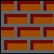

Рисунок 5 – Кирпичный блок

D:\Users\kuzin_fd\Desktop\2.pngC:\Users\Vitox\GreenFootTutorial\Projects\BattleCity\Source\images\block_brick.png

Рисунок 6 – Части бетонных и кирпичных блоков

База – объект, огражденный стеной (изначально кирпичной), который должны защищать игроки (см. рис. 7).

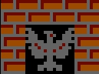

Рисунок 7 – База

Бонусы – объекты, которые дают преимущество игрокам. Срабатывают при наезде на них танком игрока. Бывают трех типов:

Лопата – на время ограждает базу бетонной стеной.

Граната – уничтожает все танки противника, находящиеся в данное время на игровом поле.

Звезда – уменьшает время перезарядки пули и увеличивает её скорость полета.

C:\Users\Vitox\GreenFootTutorial\Projects\BattleCity\Source\images\bonus_shovel.pngC:\Users\Vitox\GreenFootTutorial\Projects\BattleCity\Source\images\bonus_bomb.pngC:\Users\Vitox\GreenFootTutorial\Projects\BattleCity\Source\images\bonus_star.png

Рисунок 8 – Бонусы

Размеры игрового поля: 13 х 13 блоков. Игровое поле показано на рис. 9

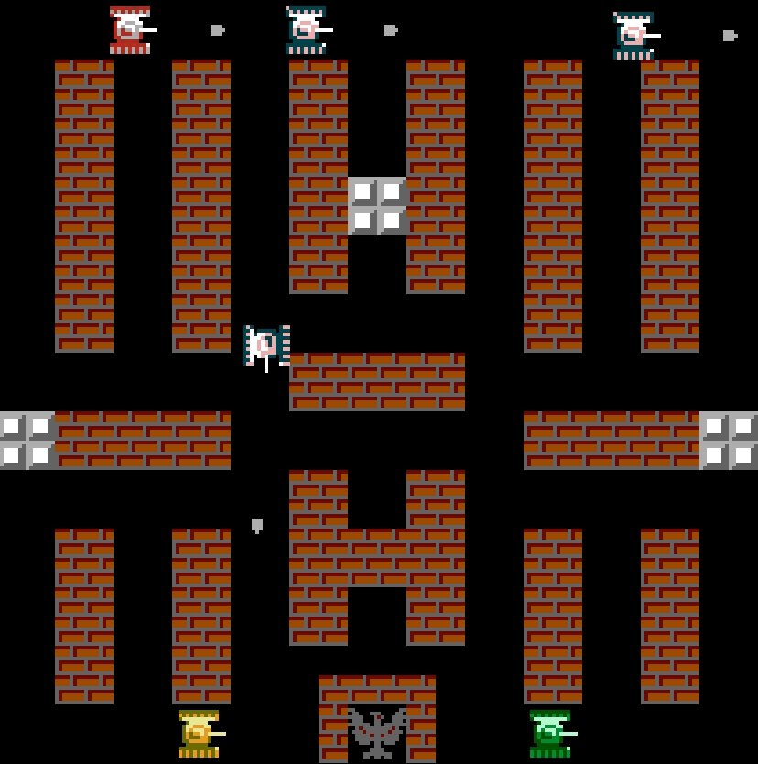

Рисунок 9 – Игровое поле

# Интерфейс

Окно программы разделено на две части (см. рис. 10): слева находится так называемый "мир", на котором располагаются "актеры" (объекты), а справа находится дерево классов, в котором показаны все Java-классы, задействованные в выбранном сценарии.

В нашем примере задействованы следующие классы:

* World
  + BattleCity – игровое поле
* Actor
  + Bullet – пуля
  + Explosion
  + Wall – стена
    - Stone - бетонная
    - Brick – кирпичная
  + SpawnBonus – генерирует подходящую позицию для создания бонуса
  + Bonus – бонус
  + Tank – описывает танки
  + SpawnTank – генерирует позиции для создания танков противника
  + Camp – база игроков
* Дополнительные классы
* AI – алгоритм движения танков противника
* Animation – создает анимацию движения танка
* Direction – устанавливает направление движения танка
* Map – создает различные стены по заданным координатам
* Timer – позволяет замерять время

Классы "мир" и "актер” присутствуют всегда, поскольку являются системными, остальные же зависят от выбранного сценария. Под миром находятся кнопки старта сценария, пошагового выполнения и регулятор скорости выполнения. Справа вверху находится кнопка "Scenario information", при нажатии на которую можно узнать цель сценария, возможные действия, способы запуска и модификации.

В "мире" пользователь создает "актеров", которые выполняют указанную им последовательность действий.

Сценарии можно как сделать самому, так и скачать готовые в интернете.

Программа поддерживает операционные системы Windows, Mac OS, Linux или любую другую виртуальную машину Java. Крайне полезна на начальной стадии освоения языка Java.



Рисунок 10 – Интефейс Greenfoot

# Требования к игре

|  |  |
| --- | --- |
| № теста | Описание теста |
| Ситуация\_01 | Танки игроков может двигаться только при нажатии “W,A,S,D” или стрелок на клавиатуре. |
| Ситуация \_02 | Танки игроков могут стрелять только при нажатии кнопок пробела или shift на клавиатуре. |
| Ситуация \_03 | Танки могут двигаться только по вертикали или по горизонтали |
| Ситуация \_04 | Танк не может ехать дальше границ поля |
| Ситуация \_05 | Танк не может ехать, если впереди стена |
| Ситуация \_06 | Танк может разрушить кирпичную стену пулей |
| Ситуация \_07 | Танк не может разрушить бетонную стену пулей |
| Ситуация \_08 | Уровень пройден только тогда, когда все танки противника будут уничтожены |
| Ситуация \_09 | Танк игрока может уничтожить танк противника |
| Ситуация \_10 | Танк противника может уничтожить танк игрока |
| Ситуация \_11 | Танк игрока не может уничтожить танк другого игрока |
| Ситуация \_12 | Танк противника не может уничтожить танк другого противника |
| Ситуация \_13 | Если игрок убивает бонусный танк, то появится бонус |
| Ситуация \_14 | Игрок может подобрать бонус и получит вознаграждение |
| Ситуация \_15 | Противник не может подобрать бонус |
| Ситуация \_16 | Если противник уничтожит базу, то игроки проиграли |
| Ситуация \_17 | Если противник уничтожит всех игроков, то они проиграют |

# Тестирование

|  |  |  |
| --- | --- | --- |
| № теста | Описание тестовой ситуации | Тестирование |
| 1 | Ситуация \_01 | При нажатии каких-либо других клавиш танки игроков не двигаются. |
| 2 | Ситуация \_02 | При нажатии каких-либо других клавиш танки игроков не стреляют. |
| 3 | Ситуация \_03 | Движение по диагонали невозможно осуществить. Оно раскладывается на два: по вертикали и по горизонтали. |
| 4 | Ситуация \_04 | При достижении границ игрового поля танк не перемещается с места |
| 5 | Ситуация \_05 | Танк не перемещается при встрече стены |
| 6 | Ситуация \_06 | Танк разрушил кирпичную стену |
| 7 | Ситуация \_07 | Бетонная стена не разрушается |
| 8 | Ситуация \_08 | Уничтожив всех противников, игра будет пройдена |
| 9 | Ситуация \_09 | Танк игрока уничтожает любой танк противника |
| 10 | Ситуация \_10 | Танк противника уничтожает любого игрока |
| 11 | Ситуация \_11 | Пуля исчезает при столкновении с танком другого игрока, игрок не уничтожается. |
| 12 | Ситуация \_12 | Пуля исчезает при столкновении с другим танком противника, танк не уничтожается. |
| 13 | Ситуация \_13 | Бонус появляется, после уничтожения бонусного противника |
| 14 | Ситуация \_14 | Игрок поднимает любой бонус |
| 15 | Ситуация \_15 | Противника не может взять бонус |
| 16 | Ситуация \_16 | Поражение, при уничтожении базы |
| 17 | Ситуация \_17 | Поражение. При уничтожении всех игроков |

# Список литературы

1. IDE Greenfoot. Официальный сайт: <http://www.greenfoot.org/door> [Электронный ресурс] – 2016.12.05
2. Описание Greenfoot: <http://soft.mydiv.net/win/download-Greenfoot.html> [Электронный ресурс] – 2016.12.05
3. Игра Sokoban для Greenfoot: